1.digitális óra Téma:Középkor
Cím: Az irodalom terei a középkorban I. folytatás

Egyházi középkor
- Elolvasni Assisi Szent Ferenc:Naphimnusz című versét!(Neten megtalálható)
- A fénymásolatokról átírni mindent a füzetbe!
- Átírni a példázat,prédikáció és haláltánc fogalmát a füzetbe!
- Haláltánc metszetek:
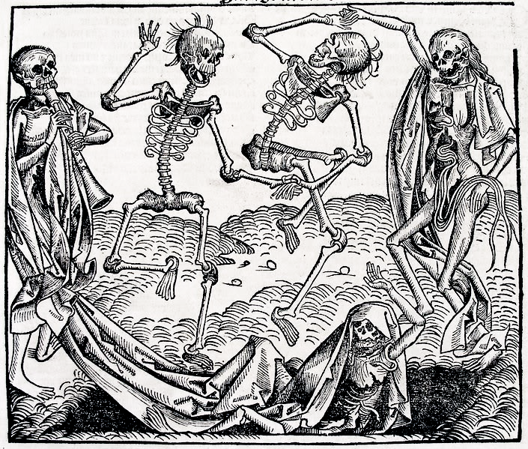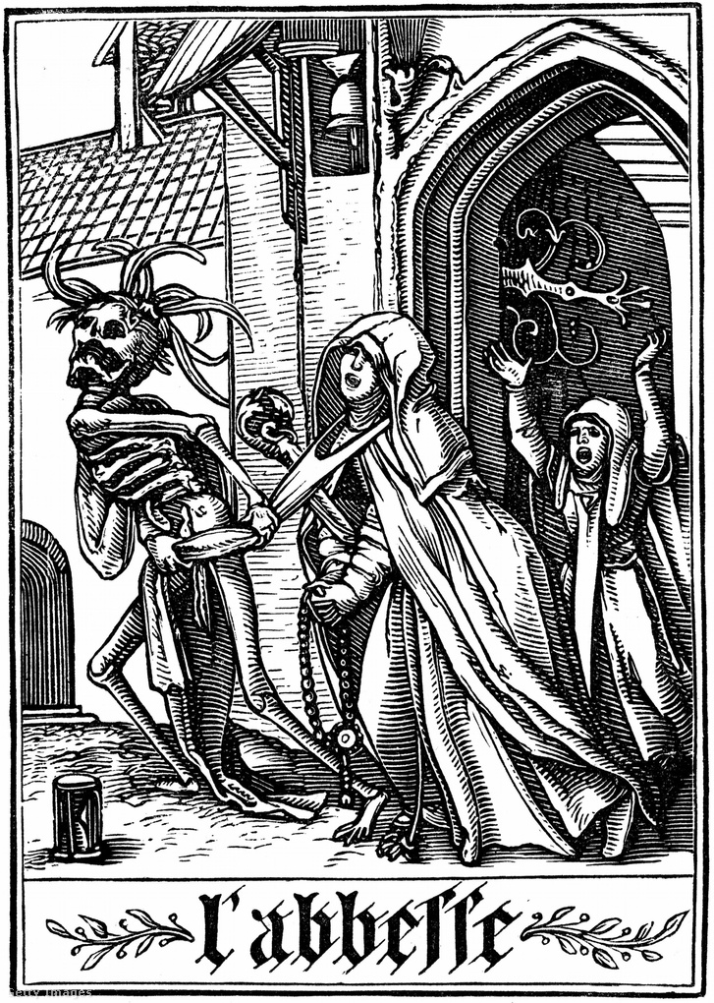

- Majd házi feladatra megnézni a következő képet,és leírni 5 mondatban,hogy szerinted mit ábrázolhat!
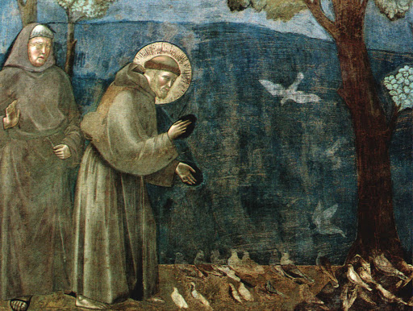
Szent Ferenc prédikál a madaraknak

